«گنجینه سوالات مفهومی جغرافیای ایران»

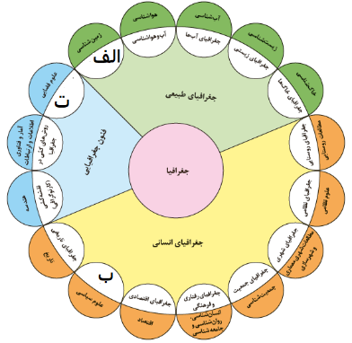درس اول: جغرافیا، علمی برای زندگی بهتر

1- در نمودار زیر موارد کدام گزینه را می توان جایگزین «الف» ،«ب» و«ت» نمود؟ (به ترتیب)

الف) ژئومورفولوژی-سیاست جغرافیایی-جی آی اس

ب) ژئومورفولوژی-جغرافیای سیاسی-سنجش از دور و GIS

ج) هیدرولوژی-جغرافیای سیاسی-GIS

د) ژئولوژی-سیاست جغرافیایی-دور سنجی

پاسخ:

2)ژئومورفولوژی-جغرافیای سیاسی-سنجش از دور و GIS (صفحه 3)

(طراح سوال: کیوان نامجو ، استان کهگیلویه و بویراحمد ، شهرستان بویراحمد)

2- **کدام گزینه درباره دانش جغرافیا نادرست است؟**

**1) واژه جغرافیا اولین بار توسط اراتوستن به کاربرده شده است.**

**2)جغرافیا از دو کلمه (geo) و (graphy) است که به معنای زمین و دانش هستند.**

**3)جغرافیا یکی از قدیمی ترین دانش های بشری به شمار می رود.**

**4) جغرافیا علم بررسی رابطه متقابل انسان و محیط برای زندگی بهتر است.**

پاسخ:

2)جغرافیا از دو کلمه (geo) و (graphy) است که به معنای زمین و دانش هستند. (صفحه 2)

(طراح سوال:کیوان نامجو، کهگیلویه و بویراحمد، شهرستان بویراحمد)

درس دوم: روش مطالعه و پژوهش در جغرافیا

1- **کدام مورد به میزان دانش ،تجربیات و سوابق پژو هش در دسترس پژوهشگر بستگی دارد؟**

**1)پیشنهادها 2)فرضیه ها**

**3)پرسش ها 4)تجزیه و تحلیل درست اطلاعات دریافتی**

پاسخ:

2)فرضیه ها (صفحه 10)

(طراح سوال: کیوان نامجو ، استان کهگیلویه و بویراحمد ، شهرستان بویراحمد)

2- **واژه درست را در داخل کمانک انتخاب کنید:**

**1.** **پژوهشگر در روش میدانی برای گردآوری اطلاعات ناگزیر است به (مکان-کتابخانه) برود.**

**2.** **بهتر است صورت مسئله به شکل (سؤالی-جمله خبری) نوشته شود.**

**پاسخ:**

**1-مکان (صفحه 12) 2- سوالی(صفحه 10)**

(طراح سوال: کیوان نامجو ، استان کهگیلویه و بویراحمد ، شهرستان بویراحمد)

درس سوم: موقعیت جغرافیایی ایران

1- با توجه به نقشه کدام خط طول جغرافیایی 63درجه شرقی را نشان می دهد؟

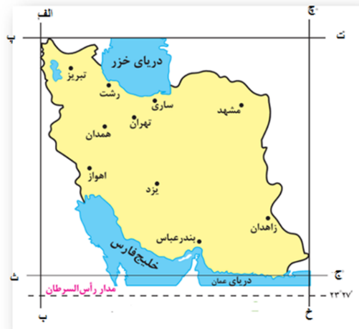1) الف-ب

2) چ-خ

3) پ-ت

4) ث-ج

پاسخ:

گزینه 2-چ- خ(صفحه 14)

(طراح سوال: کیوان نامجو ، استان کهگیلویه و بویراحمد ، شهرستان بویراحمد)

2- کدام شماره موقعیت نسبی درست ایران را بیان می کند؟

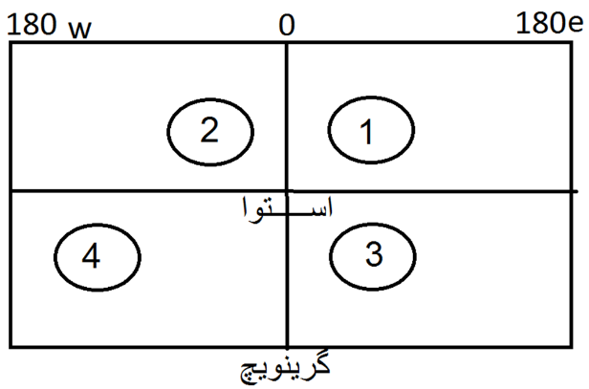

پاسخ:

شماره -1(صفحه 16)

(طراح سوال: کیوان نامجو ، استان کهگیلویه و بویراحمد ، شهرستان بویراحمد)

درس چهارم: ناهمواری­های ایران

**1- کدام گزینه صفحات «الف» و «ب» را به درستی بیان می کند؟**

**١) ایران- دکن ٢) دکن- عربستان ٣) اوراسیا- هند ٤) اوراسیا- عربستان**



پاسخ:

اوراسیا- عربستان (صفحه 27)

(طراح سوال: کیوان نامجو ، استان کهگیلویه و بویراحمد ، شهرستان بویراحمد)

2- غلط های عبارات زیر را مشخص کنید و درست آن ها را بنویسید.ذکر 4مورد

برخی دشت ها در هنگام چین خوردگی ها و در حد فاصل تاقدیس ها در میان ناودیس ها ، ایجاد شده اند مانند دشت لوت همچنین دشت نهاوند در استان فارس نیز بر اثر انباشت مواد حاصل از فرسایش در نواحی پست به وجود آمده است.

پاره ای ا ز دشت ها حاصل انحلال مواد آهکی و هموار شدن زمین ها هستند مانند ماهی دشت کرمانشاه و دشت نهاوند در فارس و برخی از دشت ها درنتیجه گسل خوردگی و فرونشست بخشی از پوسته زمین شکل گرفته اند که فرسایش بادی و آبی، ناهمواری های جدیدی در سطح آنها را تشکیل داده است مانند ماهی دشت در فارس.

پاسخ:

به ترتیب 1- دشت کاکان در فارس 2-دشت نهاوند در استان همدان 3-دشت ارژن در استان فارس2 -دشت لوت(صفحه 31)

(طراح سوال: کیوان نامجو ، استان کهگیلویه و بویراحمد ، شهرستان بویراحمد)

درس پنجم: آب و هوای ایران

1- عبارات سمت راست را به طور مناسب به واژه های سمت چپ مربوط کنید:

|  |  |
| --- | --- |
| الف-در دوره سرد وارد ایران شده باعث سردی و خشکی هوا در ماه های سرد و موجب بارش در سواحل خزر می شود. | 1-توده هوای سودانی |
| ب-برخی سال ها در دوره گرم از اقیانوس هند به ایران نفوذ و موجب باران های سیلابی در جنوب شرق ایران می شود. | 2-توده هوای موسمی |
| پ-در تابستان هوای گرم را از عربستان به ایران وارد می کند و باعث افزایش شدید دما می شود. | 3-توده هوای گرم و خشک |
| ت-رطوبت دریای مدیترانه و اقیانوس اطلس را در دوره سرما به داخل ایران منتقل و برف و باران به همراه دارد. | 4-توده هوای مرطوب غربی |
|  | 5-توده هوای سرد و خشک سیبری |

پاسخ:

الف-5 ب-2 پ-3 ت-4(صفحه 40)

(طراح سوال: کیوان نامجو ، استان کهگیلویه و بویراحمد ، شهرستان بویراحمد)

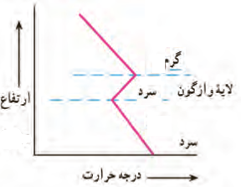2-کدام شکل حالت وارونگی دما را نشان می دهد؟

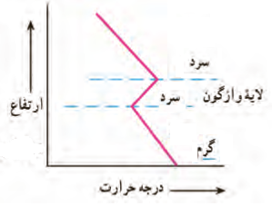**1) 2)**

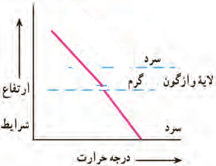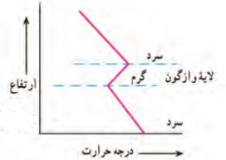

**3)**

**4 )**

پاسخ:

گزینه -3(صفحه 45)

(طراح سوال: کیوان نامجو ، استان کهگیلویه و بویراحمد ، شهرستان بویراحمد)

درس ششم: منابع آب ایران

1- هر کدام از اهمیت جملاتی که در زیر نوشته شده، مربوط به کدام یک

از کلمات داخل پرانتز می باشد.

( تنگه هرمز، دریای عمان ، خلیج فارس ، دریای خزر، دریاچه ارومیه)

الف: امکان دسترسی به همه آب های آزاد جهان، حمل و نقل کالا و مسافر از طریق راههای دریایی است.

ب: از ارزش های بی نظیر طبیعی و اکولوژیک برخوردار است.

پ: مهم ترین مراکز صید و پرورش مروارید است.

ت: انواع ماهیان خاویاری جهان فقط در این دریا زندگی می کنند.

پاسخ:

الف- دریای عمان(صفحه 56) ب-دریاچه ارومیه (صفحه 58) پ- خلیج فارس (صفحه 54) ت- دریای خزر(صفحه 53)

(طراح سوال:کیوان نامجو، کهگیلویه و بویراحمد، شهرستان بویراحمد)

2- ویژگی های زیر مربوط به کدام یک از انواع کانون های آبگیر می باشد.

الف: در کوهستان های نزدیک به مناطق گرم وخشک، که گاهی بارش های کوتاه و اتفاقی رخ می دهد، نوعی کانون آبگیرشکل می گیرد.

حداقل در هشت ماه از سال، بارش دارند. ب:

ج: در فصول سرد سال، ذخیره برف خود را تا ابتدای ماه های گرم سال حفظ کنند.

پاسخ:

الف= کانون های آبگیراتفاقی ب= کانون های آبگیر دائمی ج= کانون های آبگیر فصلی(صفحه 50)

(طراح سوال:کیوان نامجو، کهگیلویه و بویراحمد، شهرستان بویراحمد)

درس هفتم: ویژگی­های جمعیتی ایران

1- میزان زاد و ولد دریک کشور500 هزارنفرو میزان مرگ ومیر100هزارنفر،میزان مهاجرت به داخل 800هزارنفر ،میزان مهاجرت به خارج 200هزارنفر و جمعیت کل 20میلیون نفرمی باشد.

الف: میزان رشد طبیعی جمعیت کشور را محاسبه کنید.

ب: میزان رشد مطلق جمعیت کشور را محاسبه کنید.

پ: مدت زمان دو برابر شدن جمعیت کشور را محاسبه کنید.

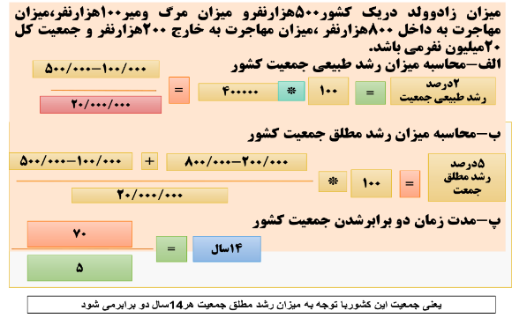

پاسخ:

(صفحه 68-67)

(طراح سوال:کیوان نامجو، کهگیلویه و بویراحمد، شهرستان بویراحمد)

2- به نظر شما علل کاهش مرگ و میر و افزایش جمعیت دردهه های اخیردرکشور چیست؟

پاسخ:

1: گسترش بهداشت و واکسیناسیون،

2: لوله کشی و بهبود آب آشامیدنی،

3: رونق صادرات نفت

4: واردات مواد غذایی (صفحه 72)

(طراح سوال:کیوان نامجو، کهگیلویه و بویراحمد، شهرستان بویراحمد)

درس هشتم: تقسیمات کشوری ایران

1- معادل واحدهای تقسیمات سیاسی ایران دردوره ساسانیان را به هم وصل کنید.

|  |  |
| --- | --- |
| الف- (ایالت).............. | 1: رستاک |
| ب- (استان)................ | 2: خوره |
| پ- (شهرستان) ............... | 3: تسوگ یا تسوج |
| ت- (دهستان) .............. | 4: سرزمین |
|  |  |

پاسخ:

الف: سرزمین ب: خوره پ: تسوگ یا تسوج ت: رستاک(صفحه 77)

(طراح سوال:کیوان نامجو، کهگیلویه و بویراحمد، شهرستان بویراحمد)

**2- به نظر شما منظور و علت تقسیمات کشوری چیست؟**

پاسخ:

برای اداره بهتر کشور، مناسب تر این است که آن را به واحدهای کوچک تری تقسیم کنند. این کار به منظور عرضه خدمات مناسب تر و تأمین نیازهای مردم در حال حاضر با اداره مطلوب تر صورت می گیرد. (صفحه 79)

(طراح سوال:کیوان نامجو، کهگیلویه و بویراحمد، شهرستان بویراحمد)

درس نهم: سکونتگاه­های ایران

1- با ذکر مثال توضیح دهید که چگونه یک شهراعتبار خود را از دست میدهد.

پاسخ:

به طور مثال شهر باستانی بیشاپور که در شمال غرب کازرون قرار دارد در زمان ساسانیان از اهمیت ارتباطی مهمی در ایران برخوردار بود. این شهر تا قرن هفتم هجری، آباد و مسکونی بود. جنگ . بیماری سبب از بین رفتن این شهر شد. (صفحه 85)

(طراح سوال:کیوان نامجو، کهگیلویه و بویراحمد، شهرستان بویراحمد)

2- بیشترین و کمترین تعداد شهرهای ایران در کدام عرض های جغرافیایی قرار دارند چرا ؟

) 25 تا 35 - 30 تا 35 - 35 تا 40 (

پاسخ:

الف: یشترین در عرض های - 35 تا 40 - به دلیل تابش مایل نور خورشید در این عرض ها و آب و هوای معتدل

ب: کمترین در عر ض های - 25 تا 35 - به دلیل تابش تقریبا عمود خورشید و نزدیکی به مدار رأس السرطان و آب و هوای گرم(صفحه 84)

(طراح سوال:کیوان نامجو، کهگیلویه و بویراحمد، شهرستان بویراحمد)

درس دهم: توان­های اقتصادی ایران

1- تجارت در گذشته و حال چه تفاوت هایی دارد.

پاسخ:

در گذشته انجام امور تجاری در مکان های مشخص مانند بازار و مؤسسات خرده فروشی و عمده فروشی انجام می گرفت.

امروزه تجارت الکترونیک بخش وسیعی از انتقال کاال وخدمات را برعهده گرفته است. استفاده گسترده از اینترنت امکان خرید و فروش سریع را به مقدار زیاد تسهیل کرده است. (صفحه 103)

(طراح سوال:کیوان نامجو، کهگیلویه و بویراحمد، شهرستان بویراحمد)

2- با ذکر مثال توضیح دهید که عدم تعادل در پراکندگی قطب های صنعتی در کشور نشان دهنده چیست ؟

پاسخ:

عدم تعادل در پراکندگی قطب های صنعتی در سطح کشور نشان می دهد که به توان و ظرفیت های محیطی ایران به طور کامل توجه نشده است.

به طور مثال می توان به نواحی شرقی و مرکزی کشور اشاره کرد که از نظر ذخایر و مواد اولیه غنی هستند ولی به دلیل اینکه به صورت محدود مورد بهره برداری قرار گرفته اند با رشد صنعتی روبه رو نبوده اند. (صفحه 101)

(طراح سوال:کیوان نامجو، کهگیلویه و بویراحمد، شهرستان بویراحمد)